# Presupuesto y Estimación de tiempo de Producción

## Fase 1: Desarrollo Inicial Solo Frontend (sin Base de Datos)

1. **Diseño de Mockups y Prototipos de Interfaz de Usuario**
   * **Tiempo estimado**: 1 semana
   * **Descripción**: Creación de prototipos de alta fidelidad para guiar la estructura y flujo de navegación de la aplicación.
2. **Desarrollo de Interfaz de Usuario (Frontend)**
   * **Tiempo estimado**: 4 semanas
   * **Descripción**: Implementación completa de la interfaz, incluyendo páginas de productos, perfiles, carrito de compras y vistas adicionales.
3. **Implementación de Funcionalidades Simuladas con Datos Mockeados**
   * **Tiempo estimado**: 2 semanas
   * **Descripción**: Simulación de datos y funcionalidades clave (como agregar productos al carrito o realizar búsquedas) usando datos ficticios.
4. **Validación de Formularios y Autenticación Simulada**
   * **Tiempo estimado**: 1 semana
   * **Descripción**: Configuración de validaciones y simulación de un flujo de autenticación sin backend, para simular la experiencia de inicio de sesión y registro.
5. **Integración de APIs Externas (Mockeadas)**
   * **Tiempo estimado**: 1 semana
   * **Descripción**: Simulación de servicios externos como mapas o pagos mediante datos de prueba o entornos de demostración.
6. **Pruebas y Ajustes de la Interfaz**
   * **Tiempo estimado**: 1 semana
   * **Descripción**: Pruebas de funcionalidad y ajustes de diseño para una experiencia de usuario coherente y sin errores visuales.

# Tiempo total para Fase Inicial Solo Frontend (sin Base de Datos): 10 semanas (2.5 meses)

# Fase 1 Completa: Integración con Backend y Base de Datos

En esta segunda fase se agrega el backend completo y la base de datos, ampliando las funcionalidades para una experiencia de usuario completa.

1. **Desarrollo de la Lógica de Controladores (Métodos, Rutas y URLs)**
   * **Tiempo estimado**: 3 semanas
   * **Descripción**: Implementación de controladores que gestionen rutas y URL, configurando la lógica de negocio para cada endpoint.
2. **Implementación de Middleware, Autenticación y Validación**
   * **Tiempo estimado**: 2 semanas
   * **Descripción**: Configuración de autenticación de usuarios y validaciones de seguridad, asegurando la protección de datos en toda la plataforma.
3. **Implementación de la Base de Datos y ORM (Sequelize)**
   * **Tiempo estimado**: 4 semanas
   * **Descripción**: Creación y configuración de la base de datos relacional con ORM Sequelize, adaptación de los controladores para interactuar con esta base y poblarla con datos iniciales.
4. **Integración de APIs Externas**

* **Tiempo estimado**: 2 semanas
* **Descripción**: Integración de APIs externas como Mercado Pago y Google Maps, completando la funcionalidad de la plataforma web.

1. **Despliegue a Producción**

* **Tiempo estimado**: 1 semana
* **Descripción**: Publicación en el entorno de producción para permitir el acceso de usuarios.

# Tiempo total para Fase 1 Completa (Frontend + Backend + Base de Datos): 8 semanas adicionales después de la fase inicial (para un total de 18 semanas o 4.5 meses desde el inicio).

# Fase 2: Desarrollo de la Versión Móvil

Esta fase abarca la creación de la aplicación móvil, utilizando el backend desarrollado en la Fase 1.

1. **Desarrollo de API para Aplicación Móvil**
   * **Tiempo estimado**: 2 semanas
   * **Descripción**: Extensión de la API para soportar la aplicación móvil, con endpoints adicionales si es necesario.
2. **Desarrollo del Frontend para Aplicación Móvil**
   * **Tiempo estimado**: 2 semanas
   * **Descripción**: Desarrollo del frontend de la app móvil, adaptando el diseño de la web para una experiencia optimizada en dispositivos móviles.
3. **Middleware y Autenticación en Aplicación Móvil**
   * **Tiempo estimado**: 1 semana
   * **Descripción**: Configuración de seguridad y autenticación específica para el entorno móvil.
4. **Integración de APIs Externas en Aplicación Móvil**
   * **Tiempo estimado**: 2 semanas
   * **Descripción**: Configuración de APIs externas (pagos, mapas) para una experiencia fluida en dispositivos móviles.

# Tiempo total para Fase 2 (Versión Móvil Completa): 7 semanas (1.5 meses)

## Estimación Total del Proyecto

## Fase Inicial Solo Frontend (sin Base de Datos): 10 semanas (2.5 meses)

## Fase 1 Completa (con Backend y Base de Datos): 18 semanas (4.5 meses desde el inicio)

## Fase 2 para Aplicación Móvil: 7 semanas adicionales (6 meses en total desde el inicio)

Presupuesto de gastos mensuales para desarrollo COMPLETO de PAGINA WEB y APLICACIÓN MOVIL

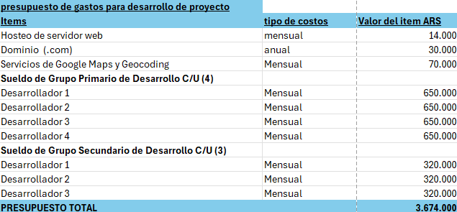Marco Salarial referenciado al Convenio colectivo de trabajo 1696/23 de la Asociacion Gremial de Computación y Trabajadores Informáticos (Septiembre de 2024)

